
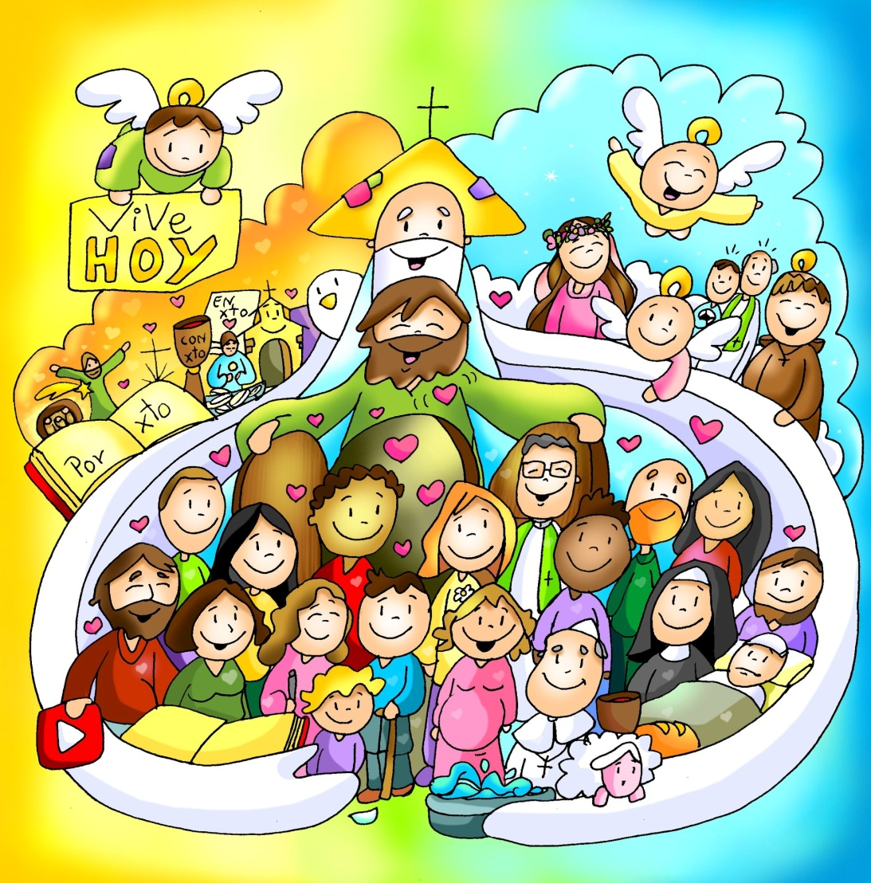
MISA CON NIÑOS

8 de junio del 2025

Domingo de PENTECOSTÉS-C

Juan 14, 23-29: “Recibid el Espíritu Santo”.
Mensaje: Recibid el ESPÍRITU SANTO
y coloread la vida.

1. MONICIÓN DE ENTRADA
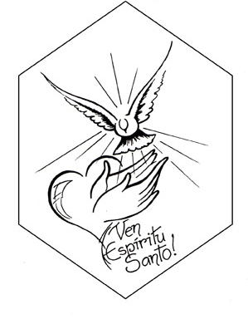
-Hermanos y hermanas: Durante estos siete domingos de Pascua hemos estado recordando y celebrando el gran triunfo de Cristo por su resurrección y su ascensión a los cielos. Hoy celebramos la fiesta de Pentecostés. El Espíritu que resucitó a Jesús, despierta y llena de vida ahora a la Iglesia, a la comunidad cristiana, y la empuja a desarrollar su misión: proclamar la resurrección de Jesús y su mensaje salvador en todas las direcciones. Es este el día del Apostolado Seglar con el lema “Testigos de la esperanza en el mundo”: todos somos enviados a trabajar por el Reino con la ayuda del Espíritu Santo.
(Salimos con un cartel con una paloma que ponga: “Ven, Espíritu Santo”, o el dibujo de Fano o el cartel del día del Apostolado Seglar).
Sacerdote: -El Señor Jesús, que nos da el Espíritu Santo que nos ilumina y fortalece, esté con vosotros.

2. ASPERSIÓN O SÚPLICAS DE PERDÓN
MONICIÓN a la Aspersión: Con la alegría de ser seguidores de Jesucristo, recordemos ahora nuestro bautismo, que nos hizo hijos de Dios y nos llenó de su Espíritu y pidámosle que nos renueve interiormente, para que permanezcamos fieles al Espíritu que hemos recibido (Aspersión)
–Que Dios todopoderoso nos purifique del pecado y, por la celebración de esta eucaristía, nos haga dignos de participar del banquete de su Reino. Amén.
Ó RITO PENITENCIAL:
S/ Nosotros, pedimos perdón por las veces que hacemos callar al Espíritu en nuestra vida personal y eclesial:
-Por las veces que no hemos sido dóciles a las inspiraciones de tu Espíritu, te decimos: Señor ten piedad.
-Por las veces que no hemos dado ejemplo de fe y caridad conforme a la presencia del Espíritu de Dios en nosotros, te rogamos: Cristo ten piedad.
-Por las veces que no hemos sido testigos de la bondad de Dios a los hombres según el Espíritu del Evangelio de Jesús, te pedimos: Señor ten piedad.

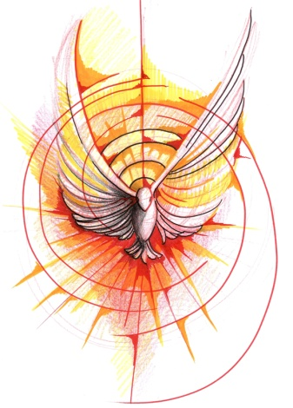
3. MONICIÓN A LAS LECTURAS

En el Génesis, Dios da origen a todo por medio de la Palabra, y al ser humano le infunde su aliento dándole vida. Viento, aliento y Palabra son recogidas en Hechos como los signos de la nueva creación que Dios realiza en Pentecostés. S. Pablo nos recuerda que todos los creyente formamos un solo cuerpo. En el Evangelio Jesús da a sus discípulos el Espíritu y le envía a crear unión y perdonar.

4. ORACIÓN DE LOS FIELES
Dirigimos nuestra oración al Padre para pedirle que envíe sobre todos nosotros su Espíritu y nos llene de fortaleza. Digamos: -Envíanos tu Espíritu, Señor.
1. Que como el viento impetuoso empuje a la Iglesia y a nuestra fe desde dentro. Oremos.
2. Danos el coraje que necesitamos para ser tus testigos hoy en la sociedad. Oremos.
3. Abre nuestro corazón a tu Espíritu para que sepamos recordar y entender todo lo que Jesús nos enseñó. Oremos.
4. Danos el coraje que necesitamos para que sin miedos ni recelos abramos nuestro corazón a tu Espíritu. Oremos.
5. Que dejamos al Espíritu actuar en nosotros viviendo sus siete dones. Oremos.
6. Que los bautizados vivan su vocación de miembros de pleno derecho de la Iglesia y protagonistas de su acción evangelizadora. Oremos.
7. Que sigan surgiendo en la iglesia Acción Católica y movimientos en los que los seglares vivan su misión y se corresponsabilicen. Oremos.
8. Que a todos nosotros la Virgen María nos lleve de su mano y nos guíe por el buen camino. Oremos.
Te lo pedimos, Padre, por Jesucristo nuestro Señor.

5. PROCESIÓN DE OFRENDAS
NIÑOS CON DISTINTAS LLAMAS QUE PONDRÁN ENTORNO A LA PALOMA DEL CARTEL: Ofrecemos al Señor estas llamas para expresar nuestra fe en el Espíritu Santo y agradecer a Jesús que nos lo haya dado.
GAFAS EN FORMA DE CORAZÓN: El Espíritu Santo transforma el mundo, cambia nuestra mirada a veces tan oscura y egoísta y nos hace ver la vida con ojos de bondad, de alegría, de renovación, de paz y amor.
PAN Y VINO: El Espíritu Santo en cada Eucaristía, a través de las palabras del sacerdote y de la imposición de manos, desciende sobre el pan y el vino y los convierte en el Cuerpo y la Sangre de Jesucristo y sobre todos nosotros para que vivamos unidos. Gracias Espíritu Santo por tu presencia y acción en nosotros.

6. APAGAMOS EL CIRIO PASCUAL ANTES DE LA BENDICIÓN
MONICIÓN: Hoy, simbólicamente, apagaremos el Cirio Pascual, símbolo de la Luz de Cristo Resucitado; pero eso no significa pasar a otra cosa y olvidar lo que hemos estado celebrando. El Señor nos deja el Espíritu Santo, que “será quien os lo enseñe todo y os vaya recordando todo lo que os he dicho”, para que continuemos la misión a la que nos Él nos envía: ser “Testigos de Esperanza en el mundo”. Y la bendición de Dios todopoderoso…

